РОДИТЕЛИ –
ПРИМЕР ДЛЯ ПОДРАЖАНИЯ
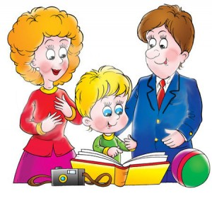

Дети учатся говорить, подражая взрослым. Маленький ребенок воспроизводит то, что слышит. Если окружающие взрослые говорят в соответствии с нормами русского языка, то и ребенок избежит большого количества ошибок, овладевая речью. Если же речь взрослых изобилует лексическими и грамматическими ошибками, то, скорее всего, эти же ошибки будут и в речи малыша.
Вспомните, как дети копируют отдельные слова и выражения. Точно также копируются интонация, темп речи, ошибки в употреблении слов. Дети быстро запоминают новые слова и выражения, также быстро они пополняют свой словарь бранной лексикой, словами-паразитами (а, ну, вот). Многие взрослые знают, как правильно ставится ударение в словах СВЁКЛА, СТОЛЯР и др., но продолжают говорить по-своему, по привычке. Малышу труднее овладеть правильным звукопроизношением, когда кто-либо из родителей не выговаривает отдельные звуки.
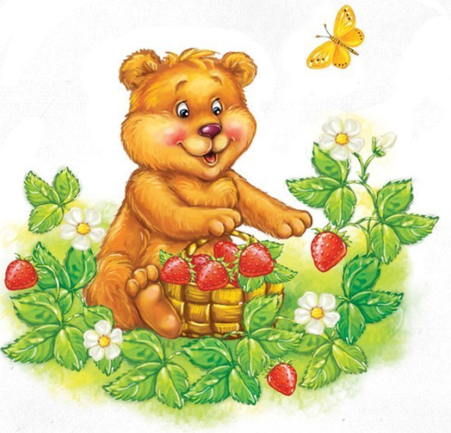
Между тем, ребенку, усвоившему правильное произношение звуков и слов до школы, проще будет научиться подбирать проверочные и родственные слова, а значит легче овладеть письменной речью. Помогите ребенку! Исправьте себя, чтобы быть примером для подражания.

Класть, положить

ПРАВИЛЬНО:
положить (-ложить употребляется только с приставками!) и
класть (только без приставк

Одеть или надеть?

ПРАВИЛЬНО: надеть платье (надеваем на себя, одеваем кого-то).
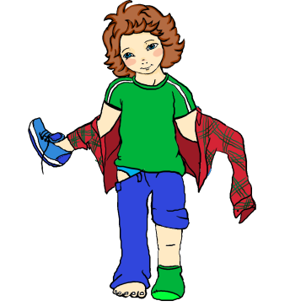
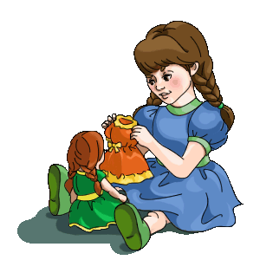
Одеваю Надежду надеваю одежду

Оба, обе
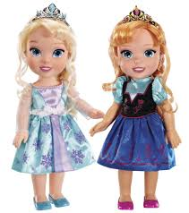
У обоих, у обеих

ПРАВИЛЬНО ИЗМЕНЯЕМ СЛОВА И СТАВИМ УДАРЕНИЕ
И
всегда
красИвый красИвая

ещё красИвее
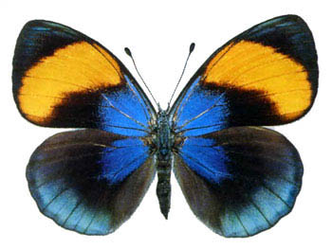
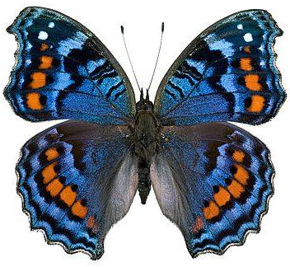

звонИт, позвонИт, позвонИшь
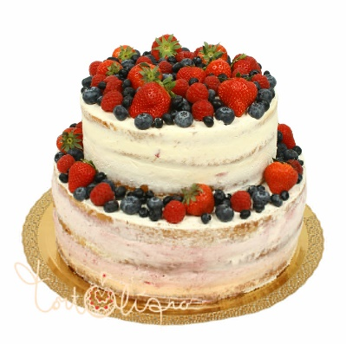
моЙ день рождениЯ
торт
(нет тОрта, о тОрте, тОрты, тОртов)
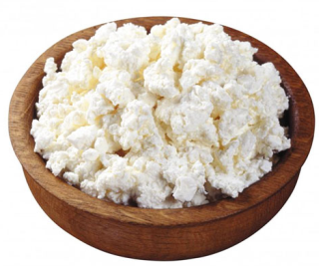
свЁкла,
щавЕль
твОрог и творОг
помидоров
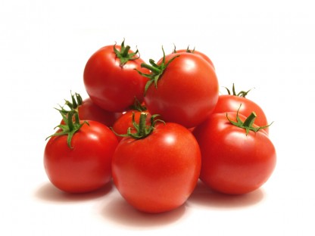
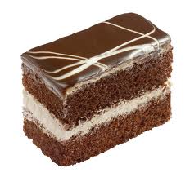
макарон
мороженое
пирожное

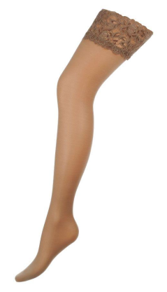
туфли
(тУфель, тУфля)
носков
чулок
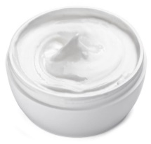
крЕмы
цепОчка
столЯр, столярЫ столярОв
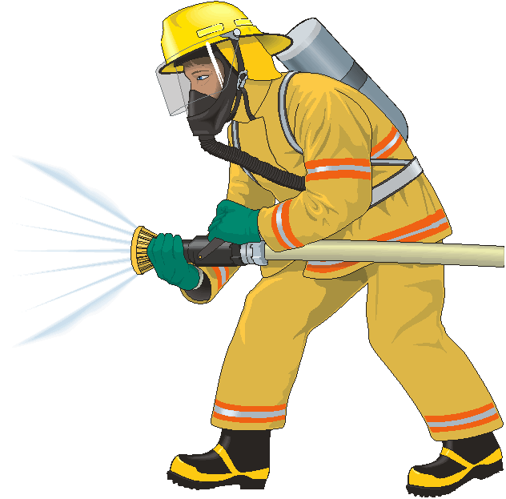
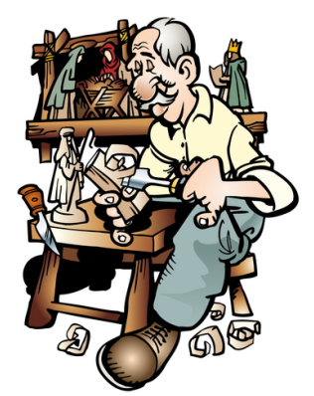
пожарный
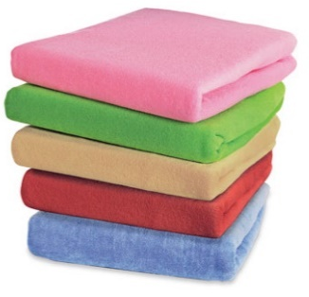
простыня — простЫнь

НЕСУЩЕСТВУЮЩИЕ СЛОВА

Ихний, ложить, победю, побежду, едь, ехай

А КАК ГОВОРИТЕ ВЫ?

Одержать успехи
Добиться успехов, одержать победу
Приподнять занавес
Приподнять завесу

Придавать внимание
Уделять внимание, придавать значение

Пока суть да дело
Пока суд да дело
Слазь, ихний, красивше, крайний раз
Слезай, их, красИвее, последний раз

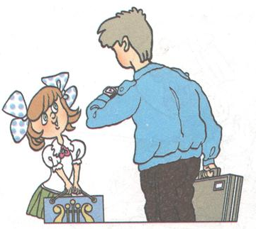
Сколько время?

Сколько времени?

Ко скольки?

К скОльким часам? К которому часу?

ПРОДОЛЖЕНИЕ СЛЕДУЕТ ….

